一、功能概述

**主要功能：**墨水屏小说阅读 + 串口记录 + 三色摆件

**主要模式：**

1. 目录模式

读取储存卡内英文名TXT文件并显示出来，箭头选好文件后按中键进入阅读模式。

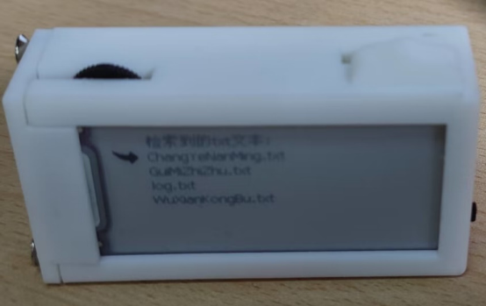

1. 阅读模式

阅读选择的TXT文件内容，阅读时按中键退出阅读模式进入目录模式。

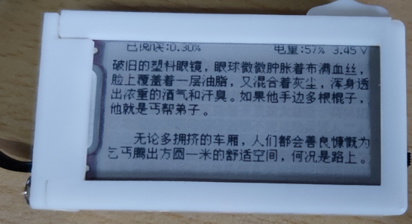

1. 休眠模式

1分半钟无操作后进入休眠模式，并显示一张三色图片，按任意键退出。

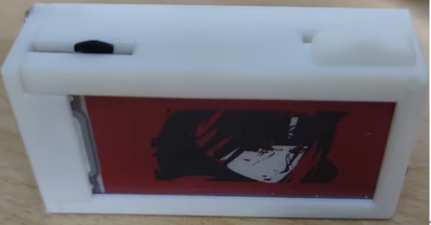

1. 串口记录模式

串口接收到数据后进入，会在屏幕中间行更新“Serial2 is recoring”字样，串口停止接收后按中键退出串口记录模式并进入目录模式。记录串口为SD卡右边串口，串口引脚顺序为（3.3V GND TX RX），其中RX侧靠近SD卡口。

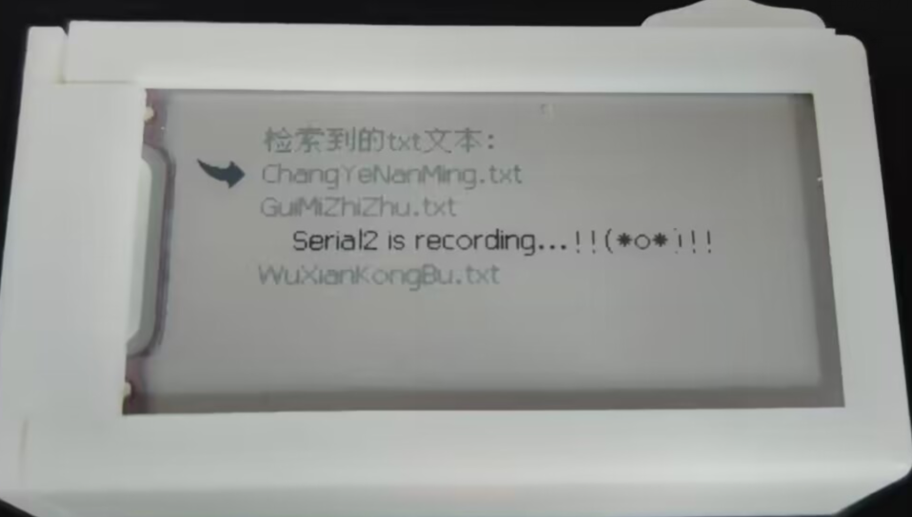

记录的数据可以在目录模式下打开log.txt查看：

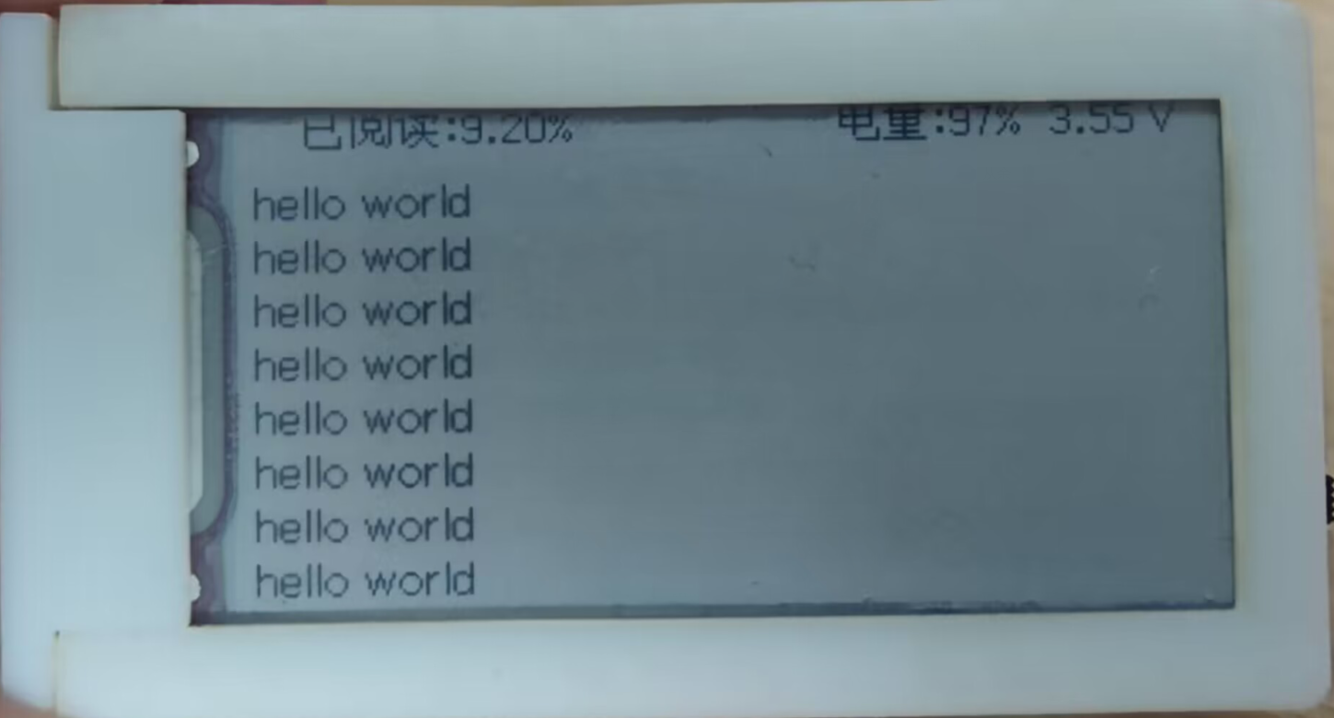

**按键定义：**

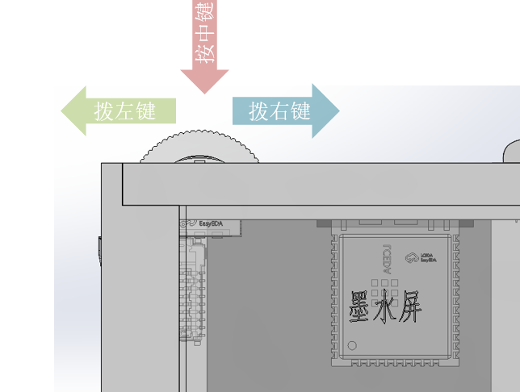

拨左键：光标移至下一行/翻下一页

拨右键：光标移至上一行/翻上一页

拨中键：模式切换

二、注意事项

1. 仅能读取英文文件名，中文文件建议用拼音命名后拷贝到SD卡中，但阅读模式可以显示文件内中文。
2. 日志记录时也只能记录到英文字符，中文会乱码。
3. 建议使用较小内存的存储卡，大于1G可能挂载失败。
4. 会自动记录你的上次阅读位置并打开文件时自动跳转，但除非想全部从头阅读，否则不要删除储存卡中book.idx文件。
5. 墨水屏刷新较慢，不支持无光环境阅读，字体较小。目前还没写字体选择、书签记录、快速跳转阅读位置等功能。
6. 目前有一个可能偶尔莫名进入串口模式，主要是由于串口没收到东西，程序进入串口接收中断引起的。遇到此BUG按中键退出就好，还没排查原因。

三、固件源码

Git地址

<https://github.com/MouDARLEK/PRO_InkScreen.git>

请确保arduino内导入了lib_required文件夹内的库文件。